**SZZ – otázka B4**

Chromozomy a lidský karyotyp. Buněčný cyklus, mitóza. Pohlavní rozmnožování, meióza, genová vazba. Zákonitosti přenosu geneticky podmíněných znaků z rodičů na potomky. Monogenní a multifaktoriální znaky.

*Prezentace Základy cytogenetiky:*<https://moodle.fel.cvut.cz/pluginfile.php/224756/mod_resource/content/2/Zaklady_cytogenetiky_I_FEL_2019.pdf>

*Prezentace Základy klinické genetiky:*<https://moodle.fel.cvut.cz/pluginfile.php/226008/mod_resource/content/1/Klinicka_genetika_FEL_2019.pdf>

## Chromozomy a lidský karyotyp

* chromozomy obsahují **DNA** (deoxyribonukleová kyselina)
  + kóduje informace pro tvorbu proteinů (DNA 🡪 transkripce 🡪 RNA 🡪 translace 🡪 protein)
  + základem je cukrfosfátový polynukleotidový řetězec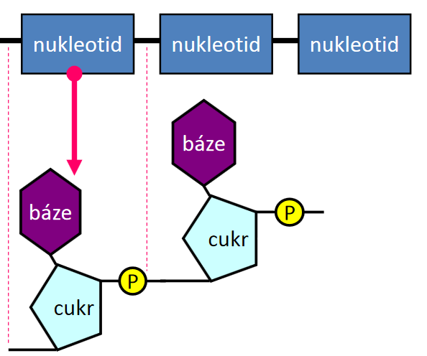
    - nukleotid = základní stavební jednotka DNA/RNA
    - báze: adenin, guanin, cytosin, thymin, uracil
  + struktura dvojšroubovice, komplementární báze tvoří páry
  + denaturací (např. zvýšením teploty, chemickými látkami) se rozvolní vazby a vzniká ssDNA (single stranded DNA)
  + z genetického materiálu se precipituje alkoholem, dále se izoluje a analyzuje, a to elektroforézou
  + sekvenování = stanovení sekvence nukleotidů v DNA
* chromozom
  + struktura v jádře buňky, která nese genetickou informaci
  + tvoří jadernou hmotu (chromatin)
    - euchromatin – řidší, vlákna více rozvolněná, lepší pro transkripci
    - heterochromatin – hustější, malá transkripční aktivita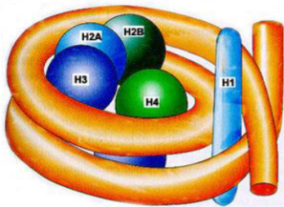
  + chromozomy tvoří DNA dvoušroubovice namotaná na histony (H2A+H2B+H3+H4), histon H1 drží klubko pohromadě, klubko DNA a histonu tvoří nukleozom
  + strukturu nukleozomového vlákna udržují scaffold proteiny (nehistonové)
  + stavba
    - centromera – centrální část, slouží pro připojení vláken dělicího vřeténka
    - krátké (p) a dlouhé (q) raménko
    - telomery – koncové části ramének, chrání chromozom, obsahují repetitivní sekvence DNA, zabraňují translokacím, při každém dělení se zkracují
    - chromatida – vlákno chromozomu, před dělením má 2 chromatidy, 1 chromatida odpovídá 1 molekule DNA

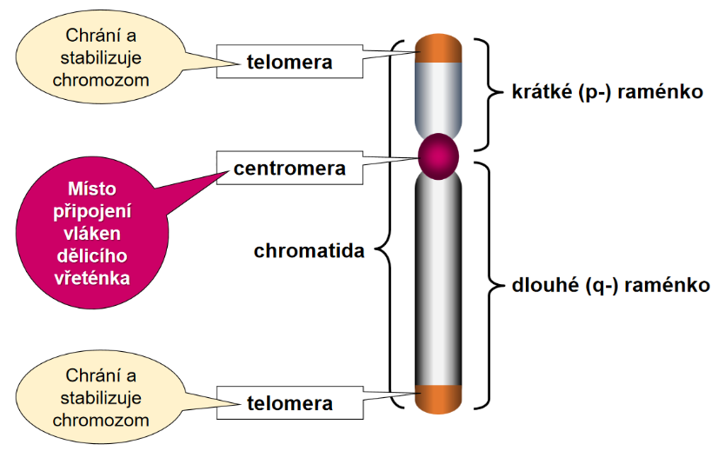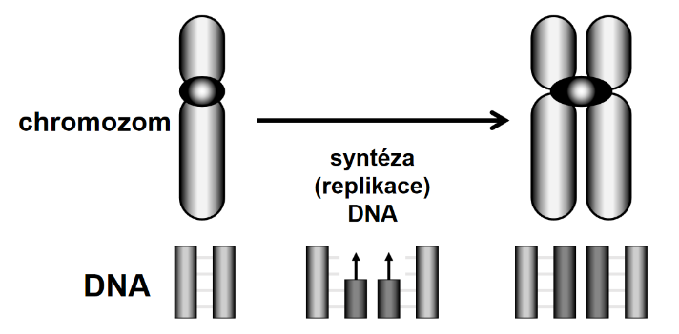

* typy chromozomů
  + u člověka: 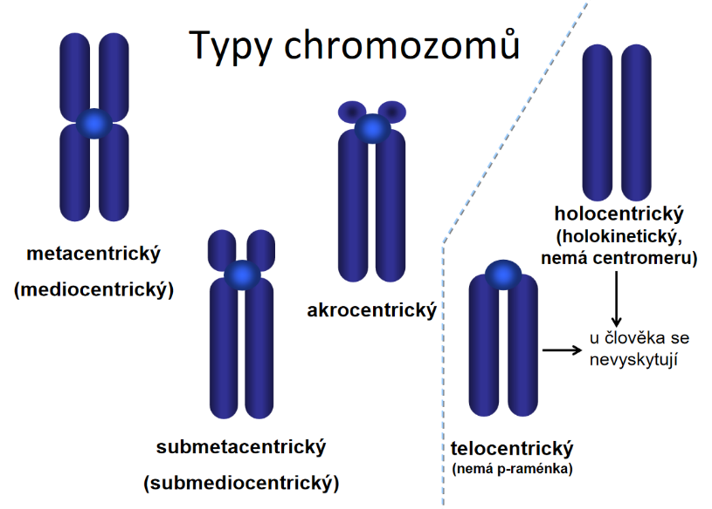
    - metacentrický
    - submetacentrický
    - akrocentrický
  + akrocentrický má satelity neboli organizátory jadérka
  + další: holocentrický, telocentrický   
    – u člověka se nevyskytují
* karyotyp
  + soubor všech chromozomů v jádře
  + 23 párů (46 chromozomů)
    - 22 párů autozomů
    - 1 pár pohlavních chromozomů, tzv. gonozomů (chromozomy X a Y)
  + rozdíly mezi pohlavními chromozomy u muže a ženy
    - u muže XY (heterogametní), u ženy XX (homogametní)
    - X … submetacentrický, Y … akrocentrický
    - u žen se jeden chromozom X inaktivuje a tvoří Barrovo tělísko
    - přítomnost Barrova tělíska se používá pro označení pohlaví
    - ženy mají v těle mozaiku buněk, kde je náhodně inaktivován jeden nebo druhý chromozom X; kvůli tomu se můžou různě projevovat X-vázané choroby u žen
  + karyogram: schéma se seřazenými a označenými chromozomy daného jedince

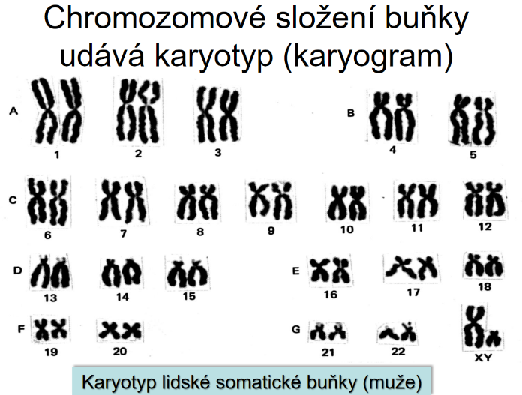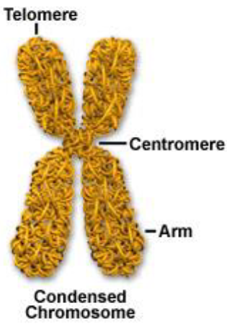

## Buněčný cyklus

* buněčný cyklus označuje cyklus, kterým buňka opakovaně prochází a při němž dochází k jejímu růstu, replikace jaderné DNA a dělení
* fáze cyklu
  + G1 – oprava DNA po dělení, syntéza komponentů potřebných pro replikaci DNA
  + S – replikace jaderné DNA (chromatidy chromozomů se zdvojí)
  + G2 – příprava na mitózu
  + M – mitóza, buněčné dělení
  + G0 – diferenciace, zastavení dělení; z něj ale může buňka přejít zpět do fáze G1, ať už kvůli regeneraci tkáně nebo kvůli rakovinovému bujení
* kontrolní body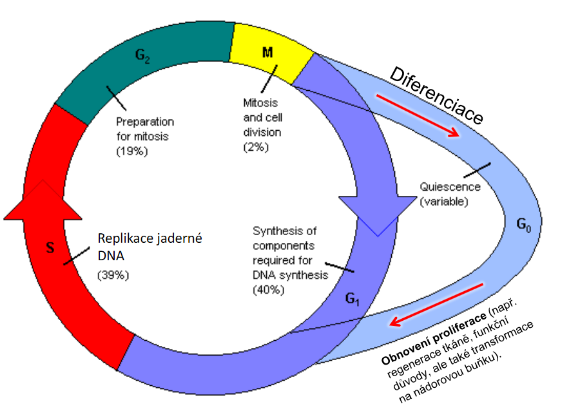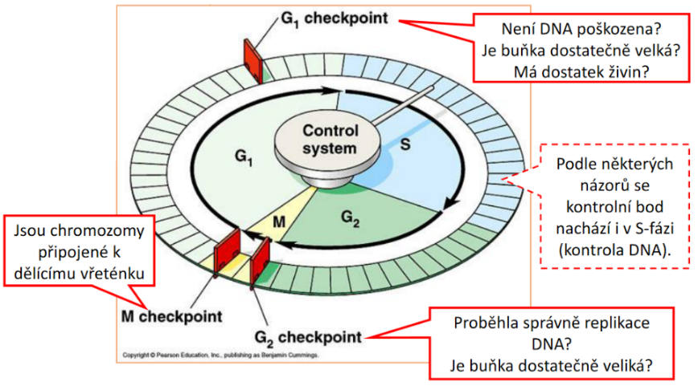
  + G1 – kontrola poškození DNA, dostatku živin a zda je buňka dostatečně velká, při neopravitelných chybách může nastat řízená buněčná smrt – apoptóza
  + G2 – kontrola, zda správně proběhla replikace DNA a buňka je dost velká
  + M – kontrola, zda je správně připojeno vlákno dělicího vřeténka
  + možná i v S fázi – kontrola stavu DNA
* řízení buněčného cyklu
  + střídání cyklinů a cyklin-dependentních kináz
  + cykliny – proteiny, které se vylučují v průběhu buněčného cyklu (různé podle fáze)
  + cyklin-dependentní kináza potřebuje jako svou podjednotku cyklin, po jeho připojení štěpí ATP, čímž fosforyluje další proteiny a mění jejich aktivitu
  + aktivita cyklin-dependentní kinázy je ukončena odpojením cyklinu nebo působením specifického inhibitoru
  + protoonkogeny – stimulují buněčný cyklus, vytvářejí růstové faktory
  + tumor supresorové geny – zastavují buněčný cyklus
    - inhibitory cyklin-dependentních kináz
    - tumor supresorový protein Rb1 – zabraňuje transkripci genů angažovaných v S fázi
  + mutátorové geny – zajišťují reparaci DNA
  + poškození genů řídících buněčný cyklus může vést ke vzniku nádoru

## Mitóza

* jaderné dělení: 1 diploidní buňka 🡪 2 diploidní buňky
* M fáze buněčného cyklu
* dceřiné buňky nesou identickou genetickou informaci
* interfáze – období mezi buněčnými děleními, jádro má chromatinovou strukturu (chromozomy jsou rozvolněné a nejsou viditelné)
* profáze – chromozomy se kondenzují do dvouchromatidové struktury, rozvolňuje se jaderný obal, dělí se centriola a na ni se navazují vlákna dělicího vřeténka tvořená tubulinem, na konci se jádro rozpadá a centrioly se posouvají k pólům buňky, dělicí vřeténko se připojuje k centromerám chromozomů
* metafáze – chromozomy se řadí v ekvatoriální rovině buňky
* anafáze – chromozomy se rozdělí na chromatidy, každá ustupuje na dělicím vřeténku k jednomu pólu buňky, každá dceřiná buňka tedy bude mít jednu chromatidu se shodnou genetickou informací
* telofáze – u pólů se dekondenzují chromozomy a vytváří se kolem nich jaderný obal, ekvatoriální buňku začíná stahovat/zaškrcovat proteinový prstenec, který buňku rozdělí
* cytokineze – dceřinné buňky se úplně oddělí

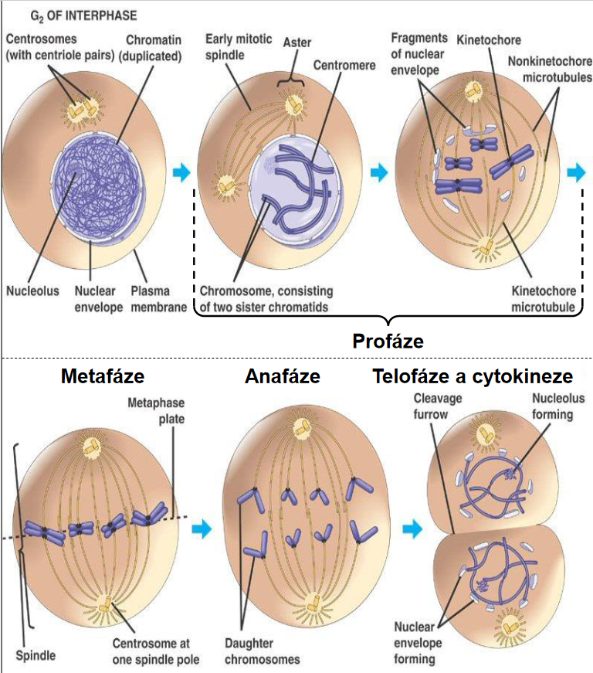

## Pohlavní rozmnožování, meióza, genová vazba

* meióza: 1 diploidní buňka (2n) 🡪 4 haploidní buňky (1n)
* oplodnění: 2× 1 haploidní buňka (1n) 🡪 1 diploidní buňka (2n) 🡪 dělení
* pohlavní rozmnožování
  + kombinací rodičovských vloh vznikají nové formy 🡪 variabilita (umožňuje evoluci)
* meióza
  + 1. meiotické dělení – redukční, z 1 diploidní buňky (2n) vznikají 2 haploidní (1n)
  + 2. meiotické dělení – ekvační, „zdvojení“ haploidních buňek (1× 1n 🡪 2× 1n)
* genová vazba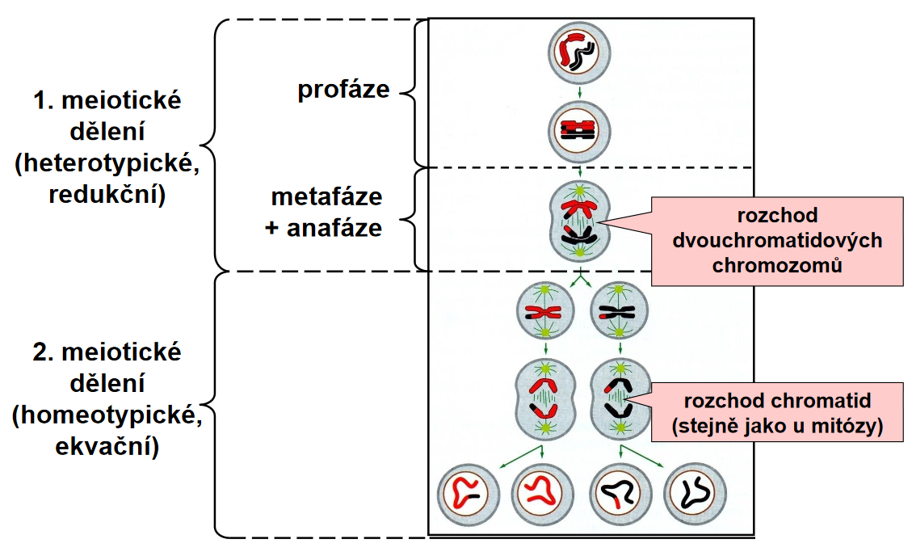
  + geny na jednom chromozomu jsou vzájemně vázané, soubor genů na jednom chromozomu tvoří vazbovou skupinu
  + při crossing-overu (viz níže) vznikají gamety s rekombinovanými i nerekombinovanými genotypy, pravděpodobnost crossing-overu klesá se vzdáleností obou sledovaných genů
  + síla vazby odpovídá vzdálenosti mezi geny, určuje se Morganovým číslem
    - Morganovo číslo = počet rekombinovaných gamet / počet všech gamet
  + vlivem genové vazby se některé alely dědí častěji než by vyplývalo z pravidla o volné kombinovatelnosti
* 1. meiotické dělení
  + profáze I – přikládají se k sobě homologické (odpovídající) chromozomy, probíhá u nich crossing-over – vzájemná výměna částí nesesterských chromatid
  + metafáze I – chromozomy se v ekvatoriální rovině navazují na dělicí vřeténko
  + anafáze I – rozchází se homologické chromozomy (nikoliv chromatidy)
  + telofáze I, cytokineze – chromozom doputují k opačným pólům, tvoří se nový jaderný obal, buňky se oddělují
* 2. meiotické dělení
  + profáze II – chromozomy se kondenzují, rozvolňuje se jaderný obal
  + metafáze II – chromozomy připojené na dělicí vřeténko se řadí v ekvatoriální rovině
  + anafáze II – oddělují se chromatidy a odstupují k opačným pólům
  + telofáze II, cytokineze – chromatidy doputují k opačným pólům, oddělení buněk, tvorba jaderného obalu, despiralizace chromozomů
* spermatogeneze
  + z jedné 2n buňky vznikají 4 buňky 1n
  + primární spermatocyt (2n) 🡪 1. meiotické dělení 🡪 2 sekundární spermatocyty (1n) 🡪 2. meiotické dělení 🡪 4 spermie (1n)
  + začíná v pubertě, může trvat do pozdního věku
* oogeneze
  + z jedné 2n buňky vznikají 4 buňky 1n
  + primární oocyt (2n) 🡪 1. meiotické dělení 🡪 1 sekundární oocyt (1n), 1 pólové tělísko (1n), které se dále nedělí 🡪 2. meiotické dělení 🡪 vajíčko (1n) + druhé pólové tělísko (1n)
  + už prenatálně vstupují primární oocyty do prvního meiotického dělení
  + druhé meiotické dělení začíná až v pubertě a je dokončeno až po proniknutí spermie, vzniká při něm funkční vajíčko; bez spermie zaniká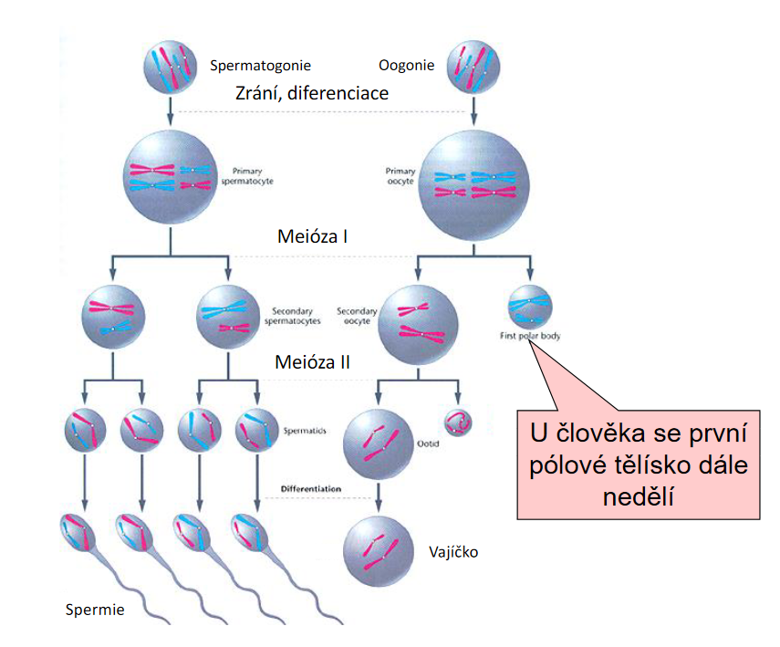

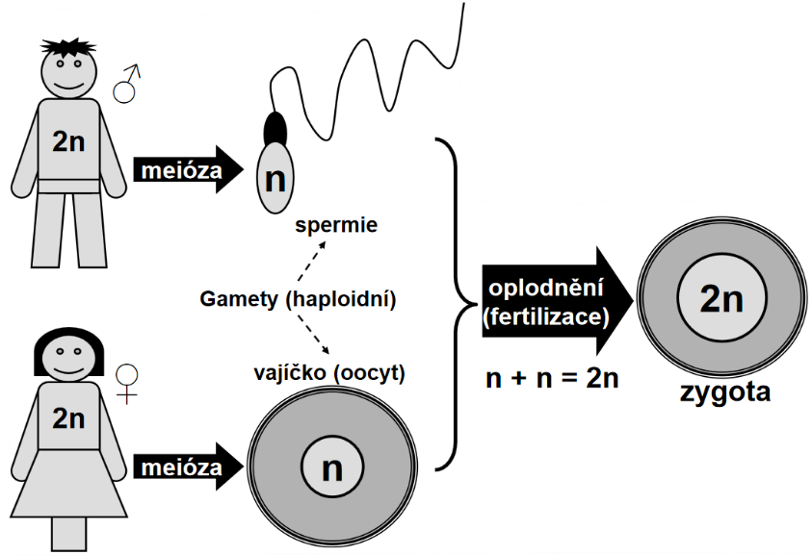

## Přenos geneticky podmíněných znaků

* dědičnost – schopnost organismů předávat si určité znaky z generace na generaci
* Gregor Johann Mendel – křížením odrůd hrachu zjistil, že každý znak je určen párem vloh, rozlišil dominantní a recesivní vlohu, nazýván zakladatelem genetiky (19. století)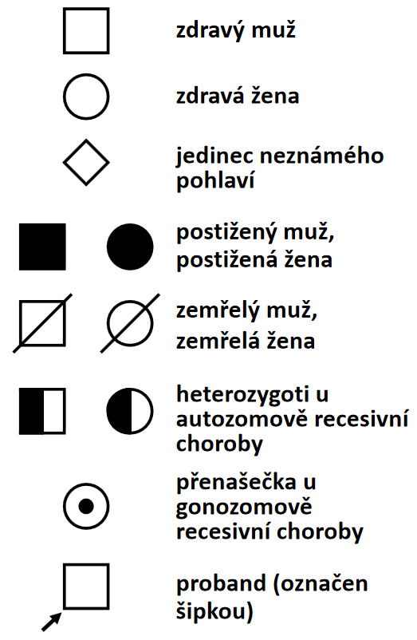
* Francis Galton – zkoumal dědičnost u člověka, úvahy o zkvalitnění genetické výbavy populace zamezením degenerace – eugenika (šlechtění zdravého člověka)
* klinická genetika – zabývá se geneticky podmíněnými patologickými změnami u člověka
  + diagnostika, prevence, léčba vad a chorob, záznam výskytu chorob
* genetická konzultace – získání informací o rodině
  + rodokmen – zjišťují se dědičné choroby v rodině
    - značky používané v rodokmenu: obrázek vpravo 🡪
* geneticky podmíněné choroby
  + monogenní – způsobeny mutací jednoho genu
  + multifaktoriální – více genů + vliv vnějšího prostředí
  + chromozomové – způsobené aberacemi (viz níže)
* monogenní dědičné znaky
  + geny kódují tvorbu funkční RNA nebo proteinů
  + každý gen má více konkrétních forem, tzv. alel
  + každá alela může podmiňovat jiný projev příslušného znaku
    - např. gen pro barvu květů hrachu: alela pro červený květ, alela pro bílý květ
  + každý jedinec má dvě alely téhož genu – od matky a od otce
  + genotyp – kombinace alel u daného jedince
  + fenotyp – soubor znaků zjistitelný pozorováním
  + dědičnost s úplnou dominancí
    - dominantní alela se projeví vždy, když je v genotypu
    - recesivní alela se projeví jen tehdy, když není v genotypu dominantní alela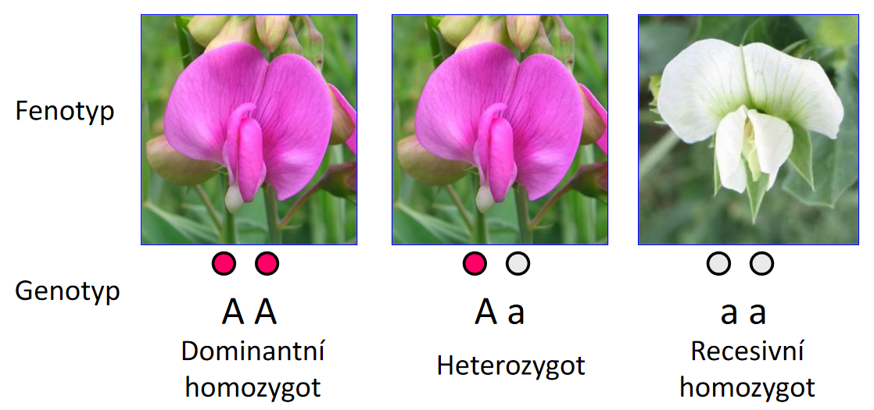

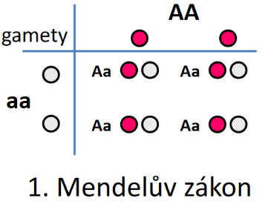

* + Mendelovy zákony – určují, jak se kombinují alely u potomků
    - 1. Mendelův zákon – o uniformitě hybridů v F1 generaci (Potomky dominantního homozygota a recesivního homozygota jsou pouze heterozygoti.)
    - 2. Mendelův zákon – o štepení vloh v F2 generaci (Alely dvou heterozygotů se u potomků kombinují se stejnou pravděpodobností.)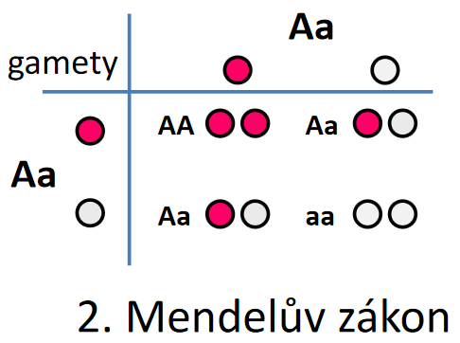
    - Mendelovy zákony se dají znázornit Punnetovými čtverci 🡪
* autozomově dominantní choroby
  + choroba se projeví u heterozygotů
  + dominantní homozygoti nejsou schopni života, tato kombinace je letální
  + zdravý jedinec je recesivní homozygot
  + příklady: achondroplazie, Huntingtonova chorea
* autozomově recesivní choroby
  + dominantní homozygot je zdravý
  + heterozygot je přenašeč
  + recesivní homozygot je nemocný
  + příklady: fenylketonurie, cystická fibróza,
* gonozomově recesivní choroby (X-vázané recesivní choroby)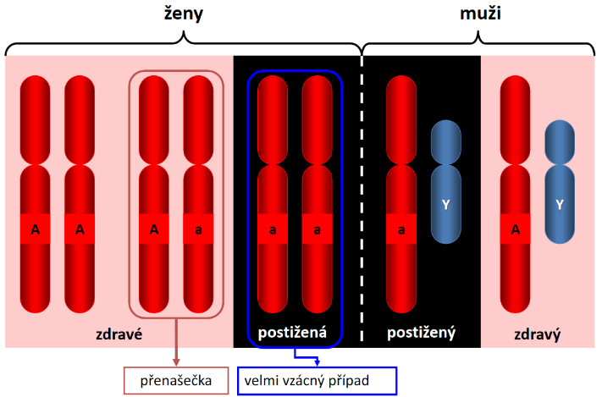
  + ženy
    - dominantní homozygot – zdravá
    - heterozygot – přenašečka
    - recesivní homozygot –  postižená (velmi vzácný případ)
  + muži
    - dominantní alela – zdravý
    - recesivní alela – postižený
  + příklady: hemofilie, fragilní X
* multifaktoriální choroby
  + vznikají kombinací vlivu genetických předpokladů a vnějšího prostředí
  + vznik je podmíněn kombinací alel více různých genů za spoluúčasti vnějších faktorů
  + příklady: vrozená luxace kyčlí, Diabetes mellitus 1. i 2. typu, hypertenze, ateroskleróza, obezita, roztroušená skleróza, některá psychiatrická onemocnění (schizofrenie, Alzheimerova choroba, …)

## Další související pojmy

* cytogenetika – zabývá se stavbou, funkcí a změnami eukaryotických chromozomů
* vyšetření karyotypu – lidské chromozomy se barví a potom se určují podle G-pruhování
* chromozomové aberace – změny počtu nebo struktury chromozomů
  + numerické aberace – změny počtu
    - triploidie, tetraploidie – znásobení celé chromozomové sady, u člověka postnatálně neslučitelné se životem
    - aneuploidie – počet chromozomů neodpovídá celočíselnému násobku kompletní sady, vznikají chybným rozchodem chromozomů
      * trizomie: 2n+1 chromozomů, u somatických buněk
      * monozomie: 2n – 1 chromozomů, u somatických buněk
      * nulizomie: n - 1 chromozomů, u gamet
      * dizomie: n + 1 chromozomů, u gamet
    - Downův syndrom – trizomie 21
    - Patauův syndrom – trizomie 13
    - Edwardsův syndrom – trizomie 18
    - Turnerův syndrom – monozomie X
    - Klinefelterův syndrom – nadbytečný chromozom X u muže (XXY)
  + strukturní aberace – přestavby
    - delece, mikrodelece – ztráta části chromozomu
    - translokace – výměna nebo spojení částí dvou různých chromozomů
    - cri du chat syndrom – terminální delece krátkých ramének 5
    - syndrom DiGeorge – mikrodelece dlouhých ramének 22
    - translokační forma Downova syndromu – translokace 14 a 21
* mutace – změna genetického materiálu, vrozené nebo získané
  + identifikují se hybridizací sondami, obvykle FISH (fluorescenční in situ hybridizace)
* genom – soubor všech molekul DNA v dané buňce, případně organismu